Année 2018-2019

**RAPPORT DE PROJET – E6.2**

**PROJET SYSTÈME D’AFFICHAGE**

**DYNAMIQUE AU LYCÉE**

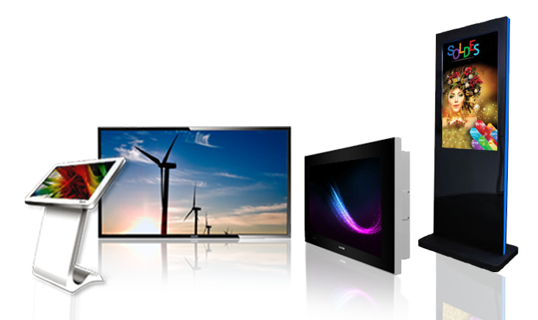

*Projet réalisé par*

**Adrien MARIE**

**Dylan GAILLARD**

**Alexis GOMEZ**

**Victor BODIN**

**Mathis RENARD**

*Projet encadré par*

**M. AUCLAIR**

**M. QUERE**

**REMERCIEMENTS**

Tout d’abord, nous tenons à remercier tout particulièrement et à témoigner toute notre reconnaissance aux personnes suivantes, pour leur dévouement et leur soutien dans la concrétisation de ce projet :

* M. AUCLAIR : pour nous avoir accordé toute la confiance nécessaire pour élaborer ce projet librement, et avoir mis à notre disposition tous les moyens disponibles.
* M. QUERE : pour ses conseils éclairés, sa patience, et sa disponibilité qu’il nous a accordée dès l’ébauche du projet et tout au long de ces quatre mois.

Table des matières

1. **INTRODUCTION**
2. **BESOINS ET OBJECTIFS DU PROJET**
3. CONTEXTE
4. PRÉSENTATION DU PROJET
5. BESOINS ET CONTRAINTES
6. **DIAGRAMME UML**
7. DIAGRAMME D’EXIGENCE
8. **LES ÉTUDIANTS**
9. LA RÉPARTITION DU CAHIER DES CHARGES
10. LES TÂCHES DES ÉTUDIANTS

2.1 Tâche de Mathis RENARD

2.2 Tâche de Adrien MARIE

2.3 Tâche de Dylan GAILLARD

2.4 Tâche de Alexis GOMEZ

2.5 Tâche de Victor BODIN

1. **INTRODUCTION**

Dans le cadre de notre seconde année de Brevet de Technicien Supérieur en Systèmes Numériques option Informatique & Réseaux à Bréquigny, nous avons eu comme proposition de projet de 4 mois, “l’Affichage Dynamique au lycée”, nous permettant donc de mettre en pratique nos connaissances et nos compétences professionnelles. Cela est basé sur ’un cahier des charges ayant pour finalité la conception et le développement d’une application de développement de scénario et leur projection en accords avec nos intérêts professionnels.

Ayant une passion commune pour le développement de code informatique, notre groupe composé de Adrien Marie, Dylan, Alexis, Victor et de moi-même, a saisi l’opportunité d’exploiter cet intérêt commun pour soumettre l’ébauche d’un projet personnel innovant aux responsables de l’année SN IR, M. AUCLAIR et M. QUERE.

1. **BESOINS ET OBJECTIFS DU PROJET**
2. **CONTEXTE**

Le lycée Bréquigny dispose à ce jour d’un système équivalent, fonctionnel, mais pas installé dans tous les bâtiments. Il s’agit d’une solution professionnelle, développée par la société INNES (http://www.innes.pro/fr/).

Ce système est assez cher (environ 1000 € par écran), et obsolète : la société ne fournit plus les mini-PC nécessaires à l’installation de nouveaux écrans. Toute évolution est de ce fait impossible.

Le réseau d'établissement existe dans tous les bâtiments, et est fonctionnel. Les écrans actuellement utilisés peuvent être facilement utilisés par un nouveau système, et il est possible de recycler des écrans de PC pour cet usage, en cas d’installation dans d’autres bâtiments.

Au vu de l’obsolescence de ce système, le lycée souhaite que nous prenions en charge ce projet pour rénover ce système, l'améliorer et même l’intégrer dans le reste du lycée qui au jour d’aujourd’hui n’est pas encore fait.

1. **Présentation générale du projet**

L'objectif de ce projet est de permettre l'affichage d'informations pertinentes pour les élèves de l'établissement, sur des moniteurs placés dans des bâtiments différents au lycée Bréquigny.

Les informations habituelles peuvent concerner par exemple :

* Les absences des professeurs ;
* Les modifications d’emplois du temps ;
* Les événements divers concernant l'établissement (sécurité, portes ouvertes …) ;
* Les menus cantine, etc. ;

Le type d'informations affichées (types texte, images ou vidéos), outre les exemples décrits ci-dessus, pourra être défini par un sondage réalisé auprès des élèves de l'établissement, au tout début du projet.

L'affichage dans le lycée se fera sur plusieurs moniteurs identiques, placés dans des sites différents, reliés sur le même réseau d’établissement.

L'affichage en interne, sur les moniteurs, sera de type défilant. L'administrateur pourra saisir les informations à afficher, décider de leur durée et ordre d'affichage, et des plage horaires d'utilisation.

La mise à jour et la saisie d'informations seront effectuées par le personnel de l'établissement, disposant de l'autorisation de le faire. Cette tâche ne devra pas nécessiter de compétences approfondies en informatique, la saisie se fera au moyen d'une interface la plus simple possible.

Les applications ne devront être réalisées qu'avec des composants logiciels gratuits ou disponibles au lycée, et sera installée sur un PC standard fonctionnant sous Windows. L'ensemble sera conçu comme une architecture trois tiers.

Chaque écran, disposant d'une entrée HDMI, sera piloté par soit par un micro-ordinateur Raspberry, soit par un mini-PC Zotac, reliés au réseau de l'établissement.

1. **BESOIN ET CONTRAINTE**

Un système affichant des informations défilantes sur un écran est beaucoup plus efficace qu'un affichage par documents papier classiques. Il est facile de multiplier les afficheurs, en utilisant de simples moniteurs, dont le prix est assez réduit, voire nul puisqu'on peut recycler à cet usage de simples écrans PC inutilisés. Le micro-ordinateur Raspberry pilotant chaque écran est de coût très réduit (moins de 30 €), et l’établissement possède quelques mini-PC Zotac à recycler.

Un écran offrant des informations défilantes est très efficace, le mouvement et les changements de couleurs attirant toujours l'œil.

Ce type d'affichage permet aussi une mise à jour facile et quasi instantanée des informations, sans déplacement physique de la personne chargée de cette tâche.

Ceci est important dans un lycée couvrant une grande superficie et de nombreux bâtiments, comme c'est le cas pour le lycée Bréquigny.

Le système actuel, propriétaire, est obsolète, et plus maintenu par la société INNES. Une solution gratuite, « faite maison », permettant d’utiliser les écrans existants, s’impose. Elle permettra un système évolutif, gratuit ou presque, bien moins consommateur d’énergie que la solution actuelle, permettant de recycler des moniteurs inutilisés.

Les fonctionnalités devront permettre :

* La création de scénarios d’affichage,
* L’enregistrement d’un scénario,
* La modification d’un scénario existant,
* L’activation immédiate d’un scénario sur un ou plusieurs écrans, au choix du gestionnaire.

1. **DIAGRAMME UML**
2. **EXIGENCE**

Voici le diagramme exigence qui montre pour chaque couleur les exigences à respecter pour les étudiants concernés. Le rose voulant dire que tous les étudiants doivent respecter ces exigences.

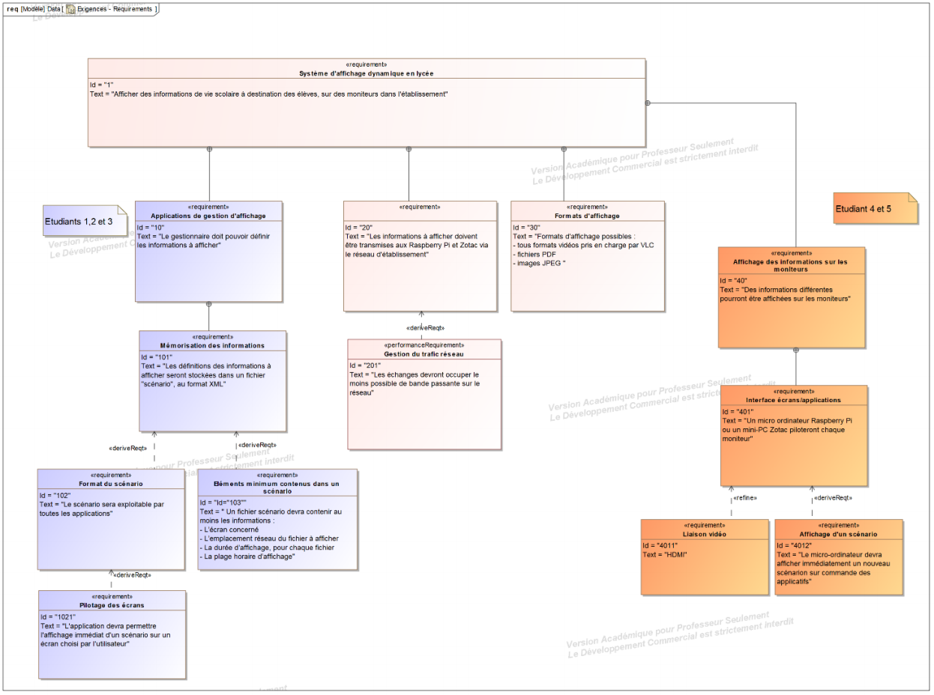

1. **LES ÉTUDIANTS**
2. **LA RÉPARTITION**

Notre équipe de projet est composée de personnalités complémentaires pour réaliser ce projet :

* Adrien MARIE, qui s’occupe du développement de l’application codée en Python permettant de réaliser des scénarios.
* Mathis RENARD, chef du projet, qui s’occupe du développement de l’application Web codée en PHP permettant de réaliser des scénarios.
* Dylan, qui s’occupe du développement de l’application Web codée en JAVA permettant aussi de réaliser des scénarios.
* Alexis, qui s’occupe de l'affichage sur les moniteurs de l'établissement par un micro-ordinateur Raspberry Pi 3 Model B connecté au réseau.
* Victor, qui s’occupe de l'affichage sur les moniteurs de l'établissement par un ordinateur mini-PC Zotac connecté au réseau.

1. **LES TÂCHES DES ÉTUDIANTS**

***> Tâche de Mathis RENARD :***

Conception d’une application WEB permettant la saisie des informations à afficher, au moyen d'une page web fournie par un serveur PhP, et l'enregistrement d'un scénario. Le langage utilisé sera le PhP. Une authentification de l’utilisateur est nécessaire.

Chaque ensemble d'informations constitue un scénario, qui sera enregistré sur le serveur au format XML. Il sera prévu un scénario par défaut. Un seul scénario sera déclaré actif, pour être affiché.

Les informations affichées sur l'écran seront soit :

* Des images au format JPEG
* Des vidéos, aux formats pouvant être lus avec VLC sur le Raspberry et mini-PC Zotac
* Du texte au format PDF.

L’application devra permettre de définir un fichier scénario, comprenant au moins :

* L’état du scénario : actif ou inactif
* L’écran concerné, afin de différencier les affichages si besoin
* L’emplacement réseau du fichier à afficher
* La durée d’affichage, pour chaque fichier
* La plage horaire d’affichage

Les scénarios devront pouvoir être visualisés, enregistrés, supprimés et édités. Il est impératif que le format choisi pour la définition des scénarios (fichier XML) choisi soit commun pour tous les étudiants. Les fichiers scénarios seront enregistrés sur le réseau. L’application devra permettre l’affichage immédiat d’un scénario. Une aide basique sera fournie avec l'applicatif.

***> Tâche de Dylan GAILLARD:***

Conception d’une application sur PC permettant la saisie des informations à afficher et l'enregistrement d'un scénario. Le langage utilisé sera Java, l’environnement de développement est laissé au choix de l’étudiant, mais devra être gratuit.

Chaque ensemble d'informations constitue un scénario, qui sera enregistré sur le serveur au format XML. Il sera prévu un scénario par défaut. Un scénario sera déclaré actif, pour être affiché.

Les informations affichées sur l'écran seront soit :

* Des images au format JPEG
* Des vidéos, aux formats pouvant être lus avec VLC sur le Raspberry et mini-PC Zotac
* Du texte au format PDF.

L’application devra permettre de définir un fichier scénario, comprenant au moins :

* L’écran concerné, afin de différencier les affichages si besoin
* L’emplacement réseau du fichier à afficher
* La durée d’affichage, pour chaque fichier
* La plage horaire d’affichage

Les scénarios devront pouvoir être visualisés, enregistrés, supprimés et édités. Il est impératif que le format choisi pour la définition des scénarios (fichier XML) choisi soit commun pour tous les étudiants. Les fichiers scénarios seront enregistrés sur le réseau. L’application devra permettre l’affichage immédiat d’un scénario. Une aide basique sera fournie avec l'applicatif.

***> Tâche d’Adrien MARIE:***

Conception d’une application sur PC permettant la saisie des informations à afficher et l'enregistrement d'un scénario. Le langage utilisé sera Python l’environnement de développement est laissé au choix de l’étudiant, mais devra être gratuit.

Chaque ensemble d'informations constitue un scénario, qui sera enregistré sur le serveur au format XML. Il sera prévu un scénario par défaut. Un scénario sera déclaré actif, pour être affiché.

Les informations affichées sur l'écran seront soit :

* Des images au format JPEG
* Des vidéos, aux formats pouvant être lus avec VLC sur le Raspberry et mini-PC Zotac
* Du texte au format PDF.

L’application devra permettre de définir un fichier scénario, comprenant au moins :

* L’écran concerné, afin de différencier les affichages si besoin
* L’emplacement réseau du fichier à afficher
* La durée d’affichage, pour chaque fichier
* La plage horaire d’affichage

Les scénarios devront pouvoir être visualisés, enregistrés, supprimés et édités. Il est impératif que le format choisi pour la définition des scénarios (fichier XML) choisi soit commun pour tous les étudiants. Les fichiers scénarios seront enregistrés sur le réseau. L’application devra permettre l’affichage immédiat d’un scénario. Une aide basique sera fournie avec l'applicatif.

***> Tâche de Alexis GOMEZ :***

L'affichage sur les moniteurs de l'établissement est réalisé par un micro-ordinateur Raspberry connecté au réseau.

A partir du scénario élaboré par les étudiants 1 et 2, il sera conçu un logiciel serveur côté Raspberry, permettant de recevoir les informations à afficher.

L'étudiant aura donc à imaginer et mettre en place un protocole permettant d'échanger les données à afficher entre les applicatifs et les Raspberry, de telle façon que les Raspberry soient alertés en cas de modifications du scénario à afficher.

Il est impératif que la conception retenue minimise le trafic sur le réseau d'établissement, le volume des données pouvant être important dans le cas de la vidéo.

***> Tâche de Victor BODIN:***

L'affichage sur les moniteurs de l'établissement est réalisé par un ordinateur mini-PC Zotac connecté au réseau.

A partir du scénario élaboré par les étudiants 1,2 et 3, il sera conçu un logiciel serveur côté mini-PC, permettant de recevoir les informations à afficher.

L'étudiant aura donc à imaginer et mettre en place un protocole permettant d'échanger les données à afficher entre les applicatifs et les mini-PC, de telle façon que ceux-ci soient alertés en cas de modifications du scénario à afficher.

Il est impératif que la conception retenue minimise le trafic sur le réseau d'établissement, le volume des données pouvant être important dans le cas de la vidéo.